INFORMATIONS DU CAPE / BENIN
Après plus de vingt ans de pratique démocratique, le Bénin a enfin voté une loi permanente encadrant les élections. Il s’agit de la loi n° 2013-06 portant Code électoral en République du Bénin. Le vote de cette loi fait suite à de nombreux dysfonctionnements observés précédemment dans la gestion des processus électoraux. Il s’agit entre autres :
- De la forte politisation et l’instabilité de la Commission Electorale Nationale Autonome (CENA) ;
- Du nombre variable des membres d’une CENA à une autre ;
- Du manque de fiabilité du fichier électoral national ;
- Du déficit de formation des agents électoraux ;
- Du retard dans la centralisation et la publication des résultats etc.
A la faveur de ce Code électoral, le législateur béninois a institué désormais « une structure administrative permanente dénommée Commission Electorale Nationale Autonome (CENA) » (Art. 13). La composition de cette nouvelle structure se présente tel que libellé in extenso comme suit :
« Article 19 : La Commission électorale nationale autonome est composée de cinq (05) membres désignés par l’Assemblée Nationale.
Ils sont choisis parmi les personnalités reconnues pour leur compétence, leur probité, leur impartialité, leur moralité, leur sens patriotique et désignées à raison de :
- deux (02) par la majorité parlementaire ;
- deux (02) par la minorité parlementaire ;
- un (01) magistrat de siège.
Pour le choix du magistrat, l’assemblée générale des magistrats propose une liste de trois (03) magistrats de siège ayant exercé de façon continue pendant quinze (15) ans au moins.
L’Assemblée Nationale procède à la désignation du magistrat par un vote à la majorité qualifiée des deux tiers (2/3). »
Suite donc à la promulgation de cette loi par le Chef de l’Etat le ………, les cinq membres désignés se présentent comme suit :
- Majorité parlementaire: Moïse BOSSOU et Emmanuel TIANDO
- Minorité parlementaire : Freddy HOUNGBEDJI et Basile FASSINOU
- Magistrat de siège : Géneviève BOKO NADJO
Les cinq membres ainsi désignés furent installés le 02 Avril 2014 après une cérémonie de prestation de serment devant les membres de la Cour Constitutionnelle.
C’est ainsi que le mercredi 20 août dernier, le Bureau de cette nouvelle structure permanente de gestion des élections au Bénin a reçu en audience le Bureau du Cadre d’Appui aux Processus Electoraux. Il s’est agit au cours de cette entrevue, d’échanger sur les termes de collaboration possibles entre la CENA et le CAPE. Le Président de la CENA a invité les membres du CAPE à contribuer à l’amélioration des performances de sa structure par des suggestions et critiques. Il les a enfin invité à faire des propositions sur des préoccupations communes et ce, dans l’intérêt des populations.
D’un autre côté, le CAPE vient de lancer le 3 septembre dernier l’exécution d’un projet de réalisation et de diffusion d’une série de douze émissions radiophoniques d’éducation civique et électorale dénommé « La Puissance du Vote (version langue nationale) ». Ce projet fait suite à un autre exécuté en 2013 et pour lequel il a une nouvelle fois reçu une subvention du ministère allemand des affaires étrangères à travers sa représentation près le Bénin. L’exécution de ce projet (qui prendra fin en novembre 2014) se fait sous la supervision technique de la Friedrich EBERT Stiftung, agissant au nom de l’Ambassade.

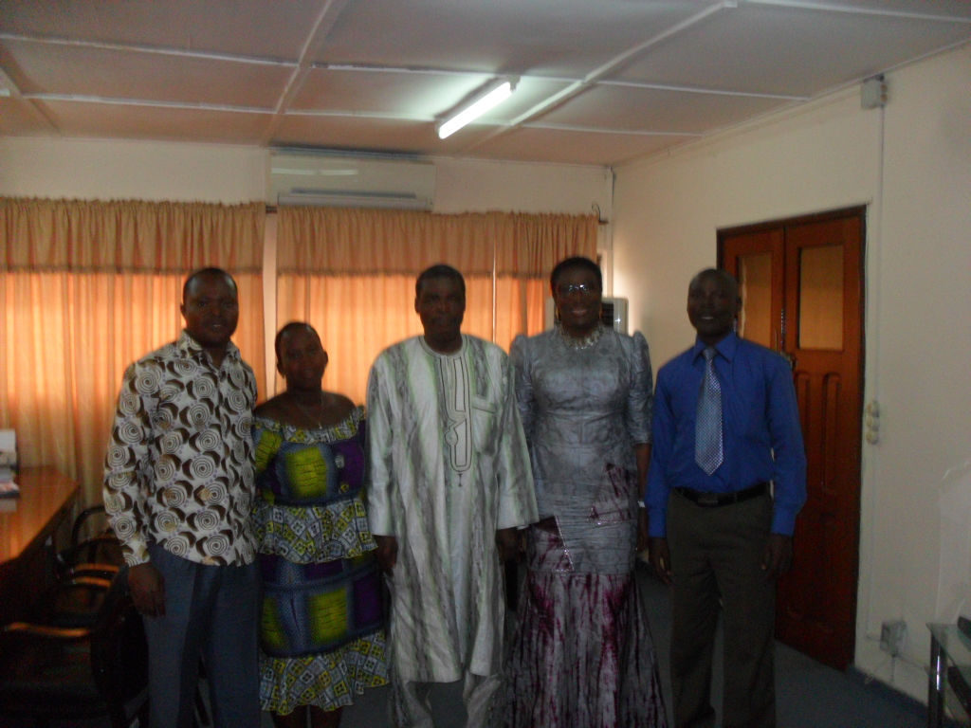
De gauche à droite :
- Clément ZOCLI, Trésorier général CAPE
- Deneb CODJIA, Vice-coordonnatrice CAPE
- Emmanuel TIANDO, Président CENA
- Géneviève BOKO NADJO, Vice-présidente CENA
- Moïse Loka FONTON, Coordonnateur CAPE

